Отчет по лабораторной работе №14:

# “ОТСЛЕЖИВАНИЕ ОБЪЕКТОВ НА ВИДЕО

# Цель: Написать программу для отслеживания объектов на видео.

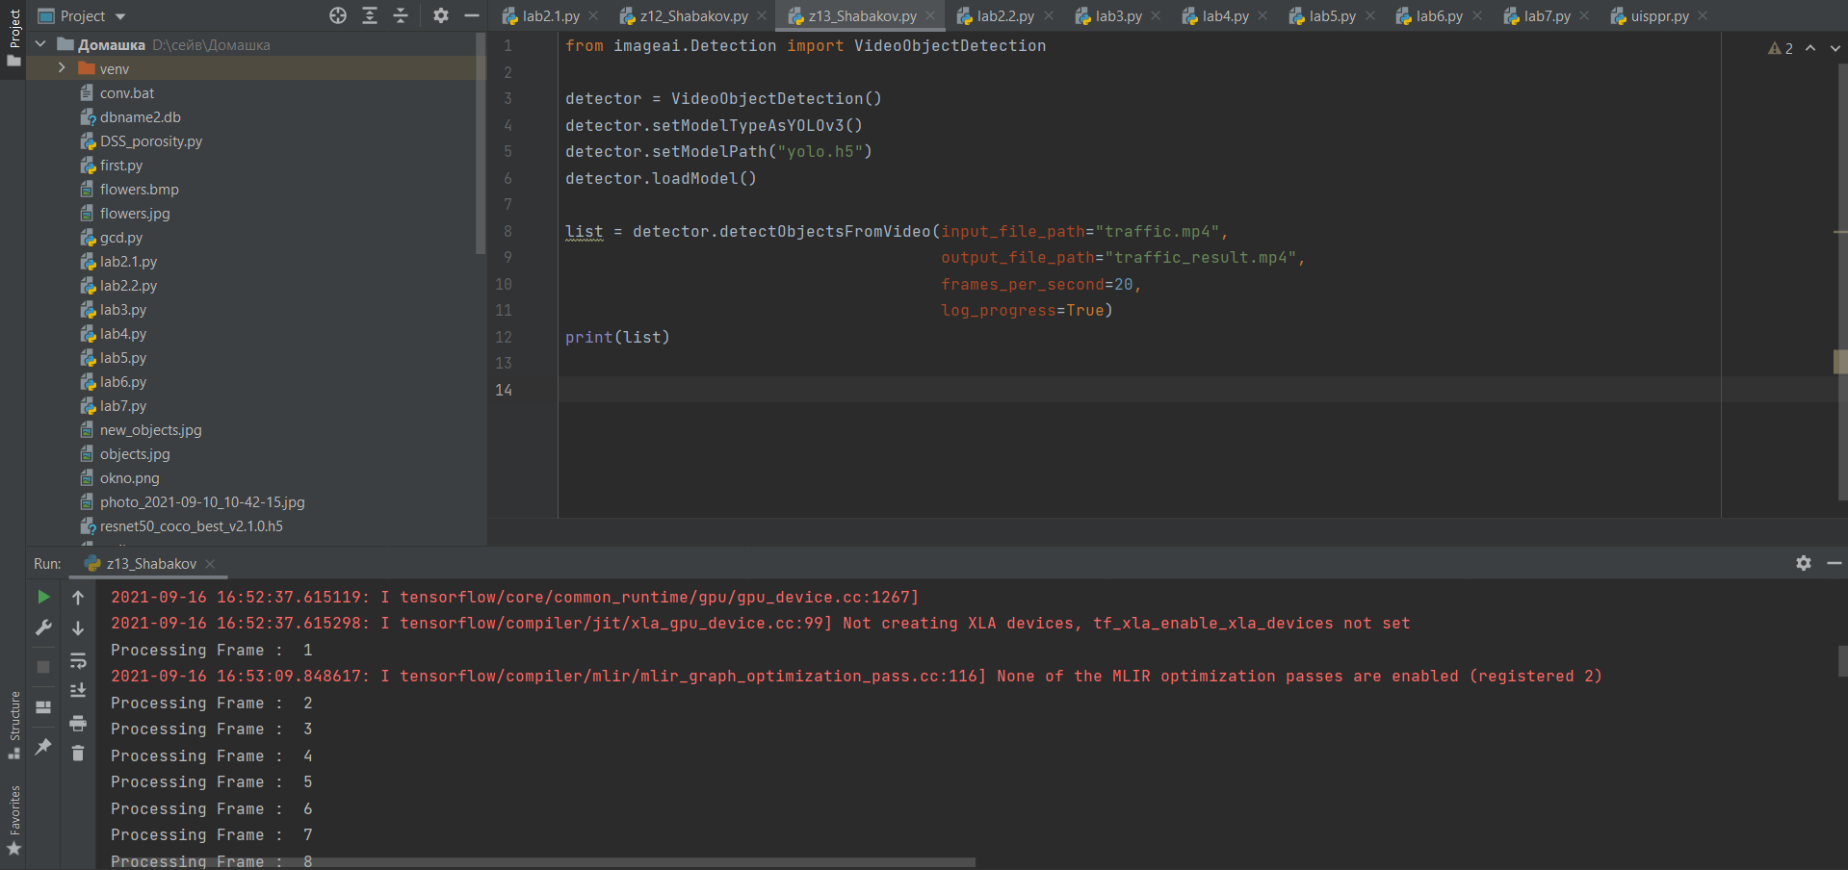

Результат:

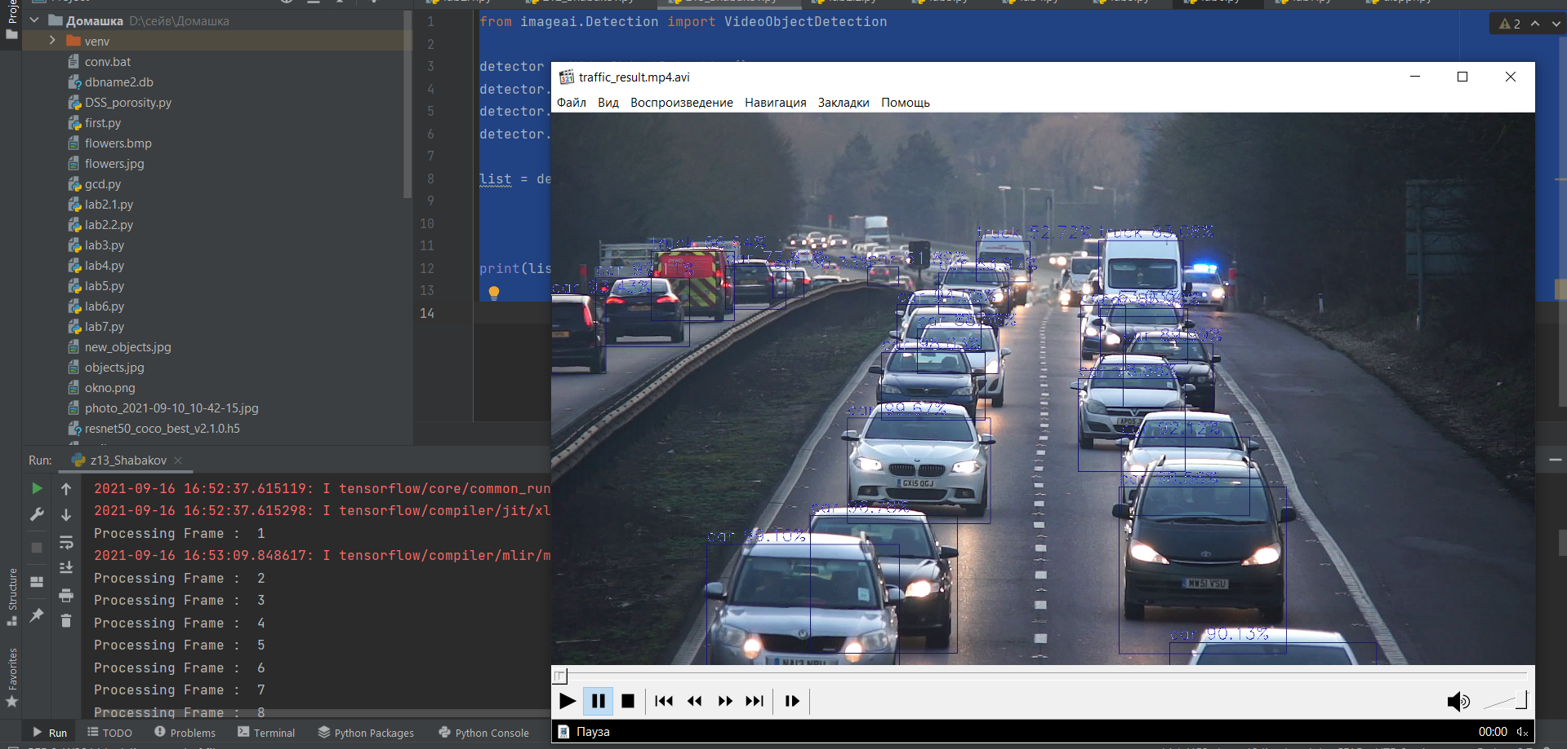

Код:

from imageai.Detection import VideoObjectDetection  
  
detector = VideoObjectDetection()  
detector.setModelTypeAsYOLOv3()  
detector.setModelPath("yolo.h5")  
detector.loadModel()  
  
list = detector.detectObjectsFromVideo(input_file_path="traffic.mp4",  
 output_file_path="traffic_result.mp4",  
 frames_per_second=20,  
 log_progress=True)  
print(list)